L’importance d’être en bonne santé

Que signifie pour vous être en bonne santé ?

_______________________________________________________________________________________________________________________________________________________________________________________________________________________________________________________________

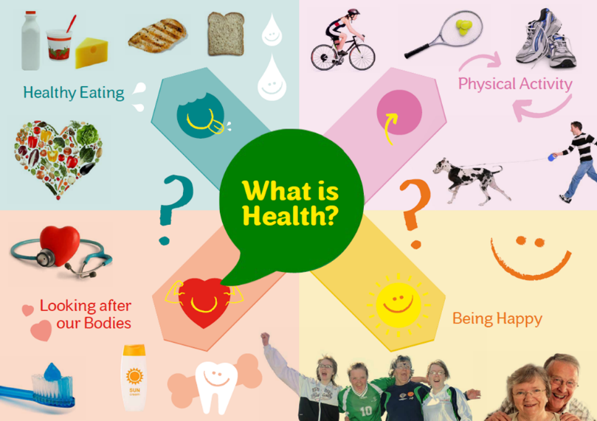

**Il est important de prendre soin de son corps et de son esprit afin d’éviter que des choix malsains ne se transforment en gros problèmes de santé.**

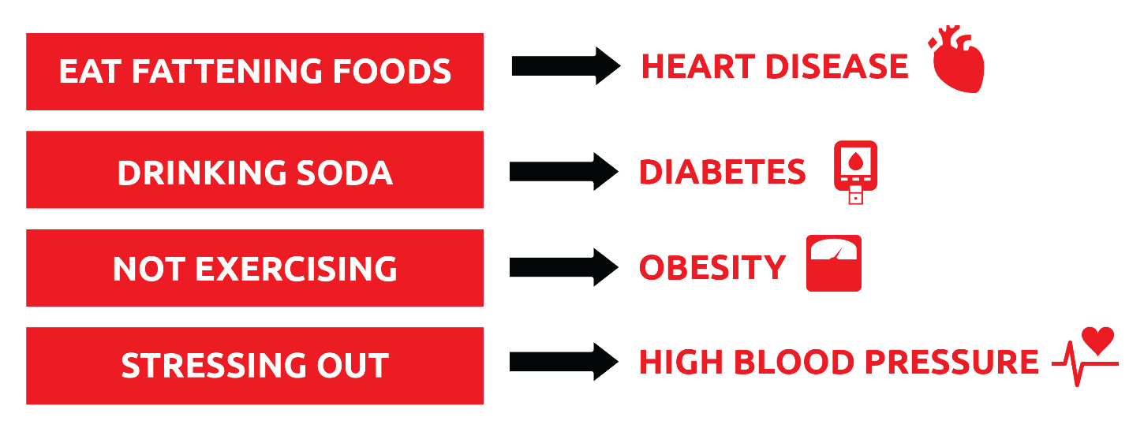

**Les personnes en bonne santé :**



Prendre des repas et des snacks sains



Faire de l’exercice pendant 30 minutes 5 jours par semaine



Boire 5 bouteilles d’eau par jour

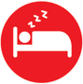

Dormir 6 à 8 heures par nuit



Ne pas fumer

Se laver les mains avant de manger et après avoir été aux toilettes

Se brosser les dents au moins une fois par jour

Avoir des relations heureuses avec sa famille et ses amis

Essayez de vous détendre et de ne pas vous stresser

Visiter le médecin et le dentiste chaque année

**Joindre l’acte à la parole en matière de santé :**

En tant que Messager de la santé, les gens vous admireront et copieront vos actions. Il est donc important de prendre soin de vous et d’adopter des habitudes saines autant que possible !

**Que faites-vous chaque jour pour être en bonne santé (cochez toutes les choses que vous faites) ?**

_____Manger des repas et des en-cas sains

_____Exercice physique pendant 30 minutes

_____Boire 5 bouteilles d'eau

_____Dormir 6 à 8 heures par nuit

_____Ne pas fumer

_____Laver mes mains avant de manger et après avoir été aux toilettes

_____Brosser mes dents au moins une fois

_____Avoir des relations heureuses avec ma famille et mes amis

_____Essayer de se détendre et de ne pas stresser

Pour la plupart des gens, il est difficile de faire tout cela en permanence. Prendre une seule de ces habitudes peut faire une grande différence pour votre santé.

**Quelle nouvelle habitude saine allez-vous prendre ?**

____________________________________________________________________________________